Peperoni imbottiti alla napoletana
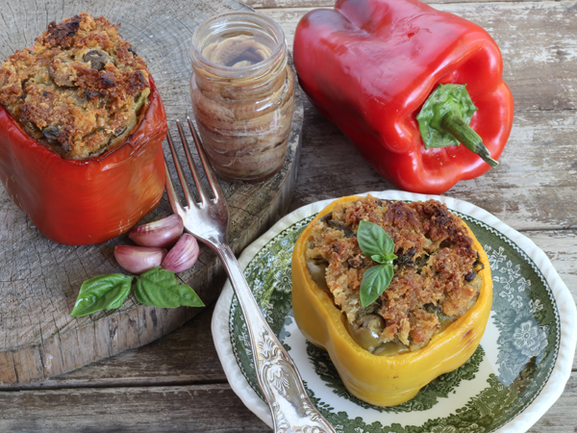
Peperoni imbottiti alla napoletana (poivrons farcis à la napolitaine)
Ingrédients pour 4 à 6 personnes :
6 poivrons rouges
Huile d’olive
12 c à soupe de chapelure
30 olives noires dénoyautées
3 c à soupe de raisins secs
6 anchois
3 c à soupe de câpres
500 ml de passata de tomates
Persil
4 feuilles de basilic
Couper les poivrons en deux et ôter les petites graines. Mettre à tremper les raisins secs dans un récipient avec de l’eau tiède pendant environ 10 minutes. Mettre à chauffer un petit verre d’huile et y verser la chapelure. Mélanger avec une cuillère en bois jusqu’à ce que la chapelure soit dorée. Verser dans un récipient et y ajouter les raisins secs essorés, les olives, les anchois coupés en morceaux, un mélange de persil et de basilic haché et les câpres dessalées. Bien mélanger et ajouter éventuellement un peu d’huile. Placer les poivrons dans un plat à four huilé, les farcir avec le mélange verser un peu d’huile sur chaque poivron et ajouter une bonne cuillère de passata. Ajuster de sel et de poivre. Placer le plat au four précédemment chauffé à 180° pendant une heure.
Les poivrons se dégustent chauds, tièdes ou froids.

